ÚZEMNÍ STUDIE US1 KURDĚJOV
LOKALITA „ZÁHUMENICE“

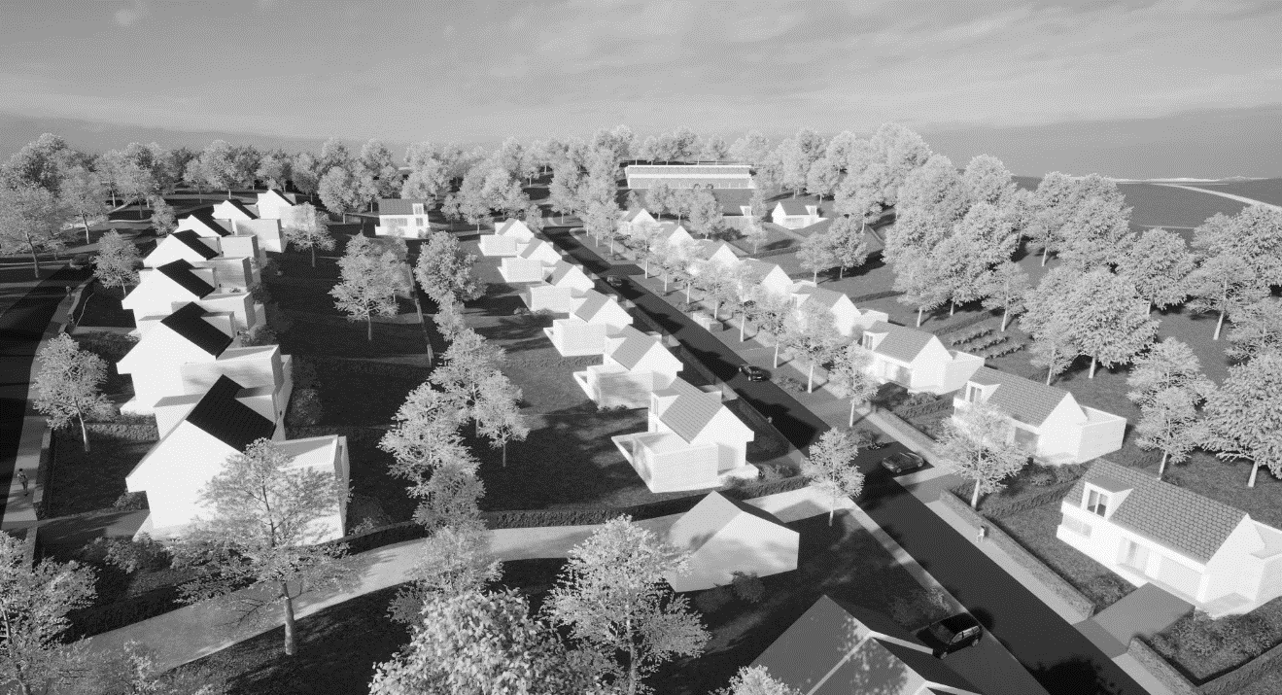

Objednatel: Obec Kurdějov, Kurdějov 1, 693 01 Hustopeče
Pořizovatel: Městský úřad Hustopeče, odbor územního plánování,
Dukelské nám. 2/2, 693 01, Hustopeče

Zpracovatel: Ing. arch. Pavel Klein - KT architekti,
Kroftova 35, 616 00 Brno
Tel: 605 944 569
E-mail: ktal@iol.cz
www.kt-arch.eu

Zodpovědný projektant: Ing. arch. Pavel Klein
IČO: 72385120, ČKA 03647

Datum zpracování: 02/2023

IDENTIFIKAČNÍ ÚDAJE

NÁZEV PROJEKTU: ÚZEMNÍ STUDIE US1 KURDĚJOV LOKALITA „ZÁHUMENICE“

MÍSTO STAVBY: k.ú. Kurdějov, p.č. 5282, 5281/1, 5281/2, 5280, 5277/1, 5277/2, 5275/1, 5259/1, 5260/2, 5276, 5279/1
OBJEDNATEL: Obec Kurdějov
Kurdějov 1, 693 01
ZASTOUPEN: Jaroslavem Matýškem, starostou obce
email: starosta@obec-kurdejov.cz
tel.: 519 412 493

POŘIZOVATEL: Městský úřad Hustopeče, odbor územního plánování,
Dukelské nám. 2/2, 693 01, Hustopeče

TYP DOKUMENTACE: ÚZEMNÍ STUDIE
DATUM: 02/2023
AUTOŘI DOKUMENTACE: Ing. arch. Pavel Klein - KT ARCHITEKTI
Ing. arch. Lucie Roubalová
Nicolle Plšková

ZODPOVĚDNÝ ARCHITEKT: Ing. arch. Pavel Klein, autorizovaný architekt ČKA 03647
IČO: 72385120, DIČ: 7409205496

OBSAH ÚZEMNÍ STUDIE

IDENTIFIKAČNÍ ÚDAJE 2
1. Textová část 4
1.1. Cíle a požadavky na řešení územní studie 4
1.2. Analýza současného stavu: stávající využití území, širší vztahy, vlastnické vztahy, socioekonomické podmínky, vyhodnocení podkladů, doplňujících průzkumů a rozborů atd. (lze doplnit fotodokumentací) 4
1.3. Vymezení řešené plochy 6
1.4. Celková koncepce řešení (urbanistické řešení, dopravní obslužnost, technická infrastruktura) včetně způsobu napojení na stávající veřejnou infrastrukturu 6
1.5. Podmínky pro umístění a využití pozemků 10
1.6. Podmínky pro umístění a uspořádání staveb veřejné infrastruktury 11
1.7. Podmínky pro ochranu hodnot a charakteru území 11
Ochrana kulturních hodnot 11
Ochrana ovzduší a odpady 11
Ochrana proti hluku 11
Ochrana zemědělského půdního fondu 11
Ochrana pozemků určených k plnění funkce lesa 11
1.8. Druh a účel umísťovaných staveb a podmínky pro jejich umístění, prostorové a plošné uspořádání 12
1.9. Podmínky pro napojení staveb na veřejnou a technickou infrastrukturu 12
1.10. Návrh etapizace 12
1.11. Závěry a doporučení 12
1.12. Soupis použitých podkladů 12
2. GRAFICKÁ část 13

1. Textová část

Cíle a požadavky na řešení územní studie

Územní plán Kurdějov, účinný od 30.12.2017(dále jen „ÚP Kurdějov“), stanovil jako podmínku pro rozhodování o změnách v území podle § 30 odst. 2 stavebního zákona, pořízení územní studie v ploše vymezené v grafické a textové části ÚP Kurdějov, v lokalitě Záhumenice. Lhůta pro pořízení územní studie, její schválení pořizovatelem a vložení do evidence územně plánovací činnosti je stanovena do 30.12.2021.
Zastupitelstvo obce Kurdějov požádalo Městský úřad Hustopeče, odbor územního plánování o pořízení Územní studie US1 Kurdějov lokalita „Záhumenice“ (dále jen „ÚS1 Záhumenice“) na základě usnesení zastupitelstva ze dne 05.08.2020.
ÚS1 Záhumenice je pořizována jako podklad pro rozhodování v území a řeší urbanistické a architektonické požadavky na využití vymezeného území, způsob dopravního napojení lokality, dopravní obslužnost a technickou infrastrukturu.
Data o ÚS1 Záhumenice budou pořizovatelem po ověření a schválení využitelnosti územní studie v souladu s ustanovením § 25 a § 30 odst. 5 stavebního zákona vložena do evidence územně plánovací činnosti.
ÚS1 Záhumenice se podle § 166 odst. 2 a 3 stavebního zákona uloží u obce Kurdějov, u pořizovatele, u krajského úřadu a u stavebního úřadu MěÚ Hustopeče a zveřejní na internetových stránkách města Hustopeče.

Analýza současného stavu: stávající využití území, širší vztahy, vlastnické vztahy, socioekonomické podmínky, vyhodnocení podkladů, doplňujících průzkumů a rozborů atd.

STÁVAJÍCÍ VYUŽITÍ ÚZEMÍ
Obec Kurdějov leží v údolí Kurdějovského potoku, které je obklopené pahorkatinou začínajících Žďánických vrchů. Řešené území se nachází v jižní části obce v místní části Záhumenice. Nejvyšší bod řešeného území je ve výšce 292 m. n. m. a nachází se v jižní části řešeného území. Nejníže položené místo se nachází v severní části, u stávající zástavby, ve výšce 250 m. n. m. Řešené území je nezastavěné, svažité a je tvořeno náletovou krajinnou zelení. Řešené území svou severní částí navazuje na zastavěné území obce, odtud je i navržen hlavní příjezd do lokality. Z jihu je řešené území vymezeno krajinnou zelení a za ní navazující zemědělskou krajinou. Z východu a ze západu je řešené území vymezeno krajinnou zelení.

Řešená plocha je o rozloze cca 4,8 ha. Územní studie je vypracována nad digitálními katastrálními mapami a vytištěna
v měřítku 1:1000.

ŠIRŠÍ VZTAHY
Kurdějov leží v Jihomoravském kraji, v okrese Břeclav. Kurdějov leží cca 3 km severovýchodně od města Hustopeče. Obec náleží do správního území města Hustopeče, jenž je pro obec Kurdějov obcí s rozšířenou působností (ORP).

Katastrální území Kurdějov sousedí se šesti katastrálními územími:
sever: Nikolčice, Diváky, Boleradice
jih: Starovičky
západ: Hustopeče u Brna
východ: Horní Bojanovice

Obec Kurdějov leží kolem silnice II/420. Stávající zástavba je situována po obou stranách uvedené silnice a podél Kurdějovského potoka, který protéká ve směru sever jih.
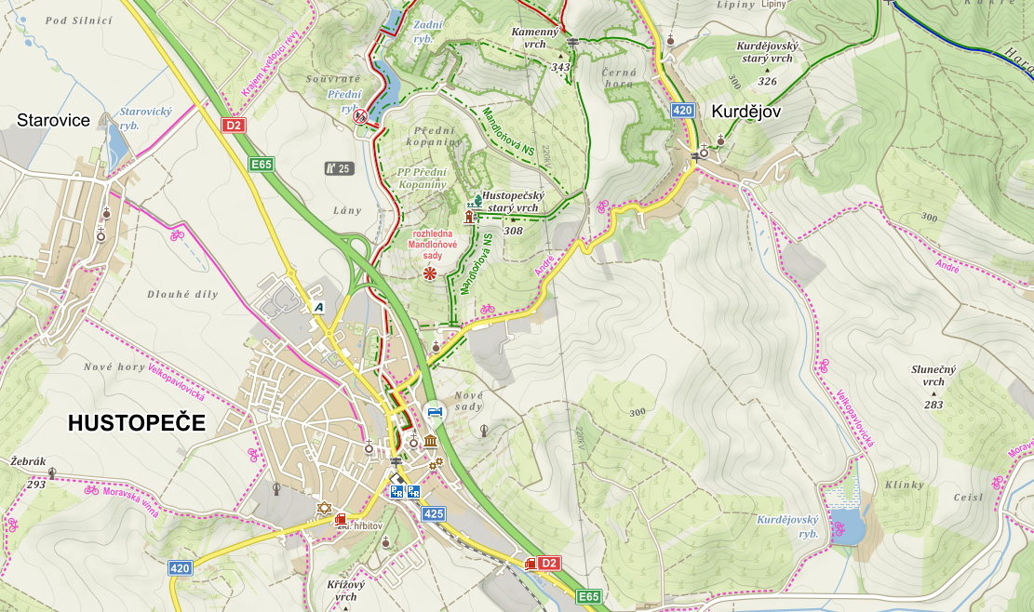
© Seznam.cz a.s. © Mapy.cz, s.r.o.

VLASTNICKÉ VZTAHY:
Zhruba jednu třetinu plochy v řešeném území vlastní soukromí vlastníci a dvě třetiny vlastní obec Kurdějov.
Řešené území je tvořeno následujícími pozemky:

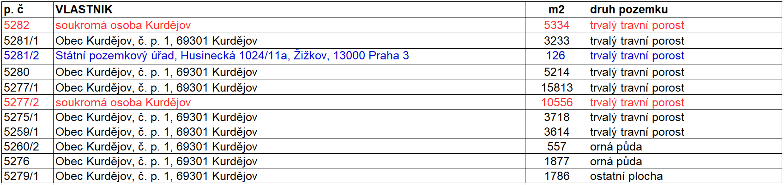

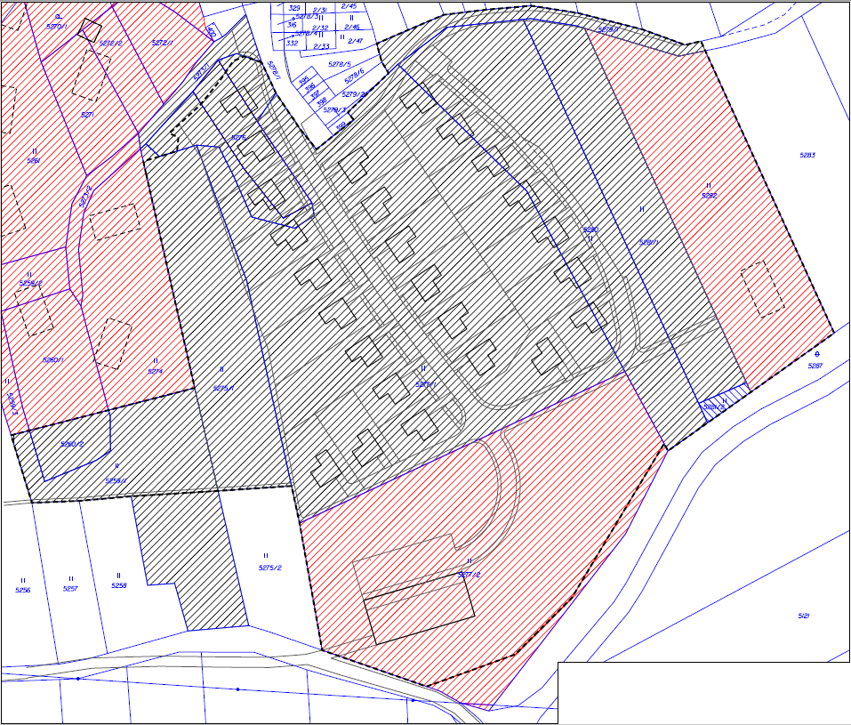
Černá šrafa - pozemky obce Kurdějov, červená šrafa - pozemky soukromé osoby, modrá šrafa – Státní pozemkový úřad.

SOCIOEKONOMICKÉ PODMÍNKY

Obec má bohatou vinařskou historii, na kterou místní vinaři v současnosti úspěšně navazují. Po odtržení od Hustopečí v roce 1997 se kompletně opravila páteřní silnice a celkově se vesnice začala zvelebovat.
Charakter obce je nyní především obytně - rekreační.
V obci je základní občanská vybavenost obecní úřad, menší hřiště, Kostel sv. Jana Křtitele, fara, zvonice, hotel. Ostatní občanská vybavenost je dostupná ve městě Hustopeče. V katastrálním území obce se nachází Přírodní památka Kamenný vrch u Kurdějova. Tento 343 metrů vysoký zatravněný kopec v západním cípu katastrálního území je výjimečný výskytem celé řady chráněných druhů rostlin. Ke sportovnímu vyžití slouží fotbalové hřiště, volejbalové hřiště a sportovní hala. Z komerčních aktivit stojí za zmínku hotelový komplex s tenisovou halou a gurmánská restaurace Barrio Gotico Café.
Obec má charakter ulicovky s centrem obce, které je situováno u gotického kostela sv. Jana Křtitele.

Vývoj počtu obyvatel v obci Kurdějov
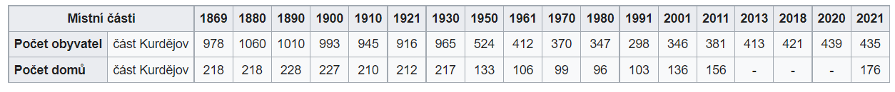
https://cs.wikipedia.org/wiki/Kurdějov

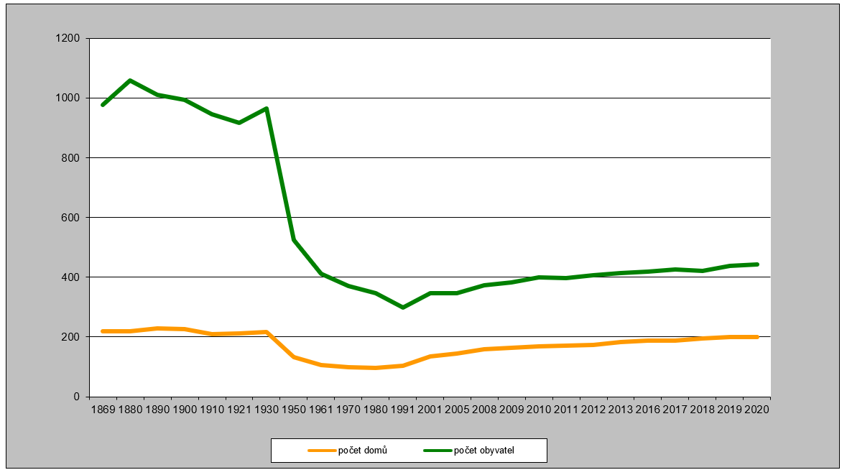

Obec Kurdějov zaznamenává od roku 1869 do roku 1991 trvalý úbytek počtu obyvatel (o 71 %). V roce 1880 měla obec 1060 obyvatel, v roce 1991 pouze 298 obyvatel. Pokles v období od roku 1930 do roku 1950 souvisí s odsunem většinového německého obyvatelstva. Od roku 1991 do současnosti počet obyvatel v obci mírně roste. V roce 2013 měla obec 413 obyvatel a v roce 2022 má 440 obyvatel. Od roku 2002 do roku 2022 vzrostl počet obyvatel o 93 osob. Průměrný roční přírůstek počtu obyvatel činí 3,5 % což je cca 12 osob a 4 RD při obložnosti 2,8.

V obci Kurdějov bylo k 31.12.2021 evidováno celkem 440 obyvatel, z toho 299 obyvatel v kategorii 15-64, 84 obyvatel v kategorii 0-14 a 57 obyvatel 65 a více.

(zdroj. https://vdb.czso.cz/vdbvo2/faces/cs/index.jsf?page=profil-uzemi&uzemiprofil=31588&u=__VUZEMI__43__555282#)

Ze 176 domů je 144 obydlených. Nejvíce domů bylo postaveno v letech 1991-2000.

VYHODNOCENÍ PODKLADŮ
Při zpracování byly využity tyto materiály:
- Digitální mapové podklady a zaměření:
digitalizovaná katastrální mapa
digitální výškopis (ČÚZK Praha), Ortofotomapy, Geodis Brno s.r.o.,
- průzkumy v terénu provedené zpracovatelem územní studie
- Průměrné ceny dopravní a technické infrastruktury – aktualizace 2021, Marie Polešáková a kol., MMR UUR, 2021.
- Zadání územní studie US1 Kurdějov lokalita „Záhumenice“ - územní studie byla zpracována na základě Zadání
- Územní plán Kurdějov 2017- v územní studii je územní plán respektován
- UAP ORP Hustopeče, v územní studii jsou použity data poskytnuté MěÚ Hustopeče v roce 2022
- Kurdějov – bydlení ve stráni (dopravní a technická infrastruktura), PD pro územní řízení, 06/2017, ateliér Zlámal, Brno – navazující lokalita, řešení dopravní a technické infrastruktury vychází z platného ÚP, v ÚS respektováno.
DOPLŇUJÍCÍ PRŮZKUMY A ROZBORY
Zpracovatelé územní studie provedli průzkum řešeného území v terénu. Průzkum spočíval v prohlédnutí terénní konfigurace, prozkoumání nápojných míst stávající komunikační sítě a inženýrských sítí, včetně nových tras vedení inženýrských sítí.
Inženýrsko-hydrogeologický průzkum v této fázi prováděn nebyl. Lze předpokládat, že skladba podloží skýtá záruky dostatečné únosnosti pro rodinné domy. Pro další stupeň projektové dokumentace komunikace a inženýrských sítí je nutno únosnost potvrdit geologickým průzkumem a hydrologickým průzkumem ověřit úroveň hladiny spodní vody a možnosti zasakování dešťových vod na jednotlivých pozemcích. Na únosnosti silniční pláně bude záviset skladba vrstev komunikace, resp. opatření pro zvýšení únosnosti pláně.
Rovněž se doporučuje provedení průzkumu radonového rizika z podloží a podle výsledků řešit v projektové dokumentaci staveb případná protiradonová opatření. Před zahájením prací na dalším stupni PD musí být řešené území polohopisně a výškopisně zaměřeno.

Vymezení řešené plochy

ÚP Kurdějov pro zpracování územní studie ÚS1 Záhumenice vymezuje plochy SV Z01d (plocha smíšená obytná venkovská) a VS Z10 (plocha smíšená výrobní – vinařství).
Jedná se o výrazně svažitý pozemek navazující na severní straně na zastavěné území. Na východní a jižní straně pozemek obklopuje plocha NS (plocha smíšená nezastavěného území).
Na západní a severozápadní straně sousedí s návrhovou plochu smíšenou obytnou venkovskou SV Z01a, b, c (výměra 1,86 ha) a návrhovou plochu veřejných prostranství PV Z29 (výměra 0,41 ha, návrh místní komunikace pro dopravní obsluhu zastavitelné plochy Z01a, b, c).
Využití zastavitelné plochy SV Z 01 a, b, c, d je podmíněno realizací veřejně prospěšné stavby označené v ÚP jako VD3. V dotčené ploše je vymezena další veřejně prospěšná stavba pro technickou infrastrukturu VT1 určená pro realizaci automatické tlakové stanice ATS. Celková rozloha řešeného území činí 4,81 ha (3,83 ha + 0,98 ha).

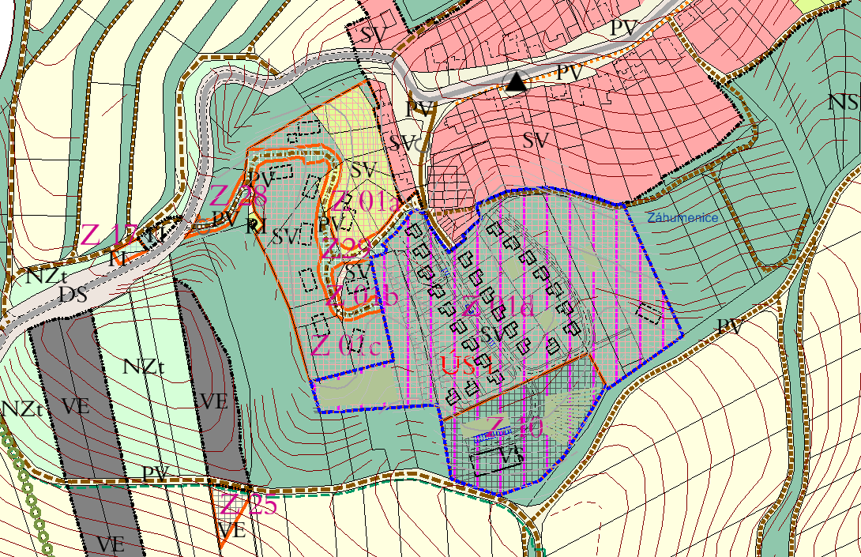
Výřez z Hlavního výkresu ÚP Kurdějov.

Celková koncepce řešení (urbanistické řešení, dopravní obslužnost, technická infrastruktura) včetně způsobu napojení na stávající veřejnou infrastrukturu

URBANISTICKÉ ŘEŠENÍ

Územní studie byla zpracována ve čtyřech základních variantách a dalších dvou pod variantách. Zastupitelé obce Kurdějov na svém zasedání, které se konalo 18.01.2023 v 18.00 za účasti projektanta vybralo variantu č.4 k dopracování.

VARIANTA č.4
Varianta č. 4 v maximální možné míře respektuje vlastnické vztahy v řešeném území a respektuje charakter obce s rozvolněnou zástavbou a středně velkými pozemky, doplněnou vzrostlou zelení.
Hlavní dopravní kostru tvoří navržená místní komunikace, která je trasována středem řešeného území, tak aby umožnila oboustrannou zástavbu a současně se napojila na navrženou komunikaci v platném ÚP (plocha Z29 PV). Navržená místní komunikace je napojena na stávající místní komunikaci, která se nachází v severní části řešeného území. Tato místní komunikace musí být před zahájením výstavby rozšířena na obousměrnou komunikaci. Tato komunikace současně dopravně obsluhuje stávající zástavbu v rodinných domech a vinné sklepy a je napojena na silnici II/420. Dopravní napojení navrženého vinařství je přes navrženou lokalitu po místních komunikacích a další napojení je možné po stávající účelové komunikaci v horní části pozemku, která je trasována po jižním okraji řešeného území.
Komunikace v řešeném území jsou navrženy jako obousměrné komunikace šířky min. 5,5 m (6 m). Vzhledem k složitému terénu lze předpokládat, že v některých částech lokality bude nutno vybudovat opěrné zdi, kde bude prostor komunikace rozšířen. Z tohoto důvodu je v územní studii zakreslena komunikace šířky 6 m. V horní části řešeného území pro RD č.20-25 je navržená obousměrná komunikace šířky 3,5 m s přidanou výhybnou v prostoru veřejného prostranství. Celková délka této komunikace je cca 100 m a komunikace je v řešeném území ukončena obratištěm.
V jižní části řešeného území pro RD č.10,11 je navržena obousměrná komunikace šířky 4m a délky 46 m. Tato komunikace v souladu s ČSN není ukončena obratištěm.
Navržené komunikace v řešeném území jsou zařazeny do funkční skupiny C - obslužné komunikace, zóna 30. Zóna 30 bude v navazující projektové dokumentaci navržena v souladu s TP218. Podél navržených komunikací je navržena oboustranná zástavba. Typ domů zohledňuje orientaci ke světovým stranám.

Řešený pozemek má severní orientaci s výhledem na centrum obce a protější svahy Kamenného vrchu. V řešeném území je umístěno 26 volně stojících rodinných domů. Velikost pozemku je navržena od 400 – 1000 m².

V řešeném území byla vymezena veřejná prostranství a pěší komunikace propojující řešené území s okolní krajinou. Hlavní veřejné prostranství je navrženo na hřebenu pohledového horizontu a umožňuje propojení území od severozápadu k jihovýchodu. Veřejné prostranství se zelení a dětským hřištěm má velikost 4147 m² a dále navazuje navržený obecní sad o velikosti 1211 m². V západní části řešeného území v místě svahování byla ponechána krajinná zeleň o velikosti 3763 m², která odděluje zástavbu od zastavitelné plochy Z01 b,c SV. Na pozemku p.č.5259/1 a 5260/2 za touto krajinnou zelení byl navržen obecní vinohrad.
V řešeném území je navržen systém komunikací pro pěší a účelových komunikací, tak aby umožnil přístup občanu do okolní krajiny.
Další veřejné prostranství velikosti 1054, 1112 a 592 m² jsou vymezena po obvodu řešeného území. Celková plocha vymezeného veřejného prostranství je 5358 m². Po obvodu řešeného území (mimo řešené území) je ponechán přírodní charakter území – krajinná zeleň v souladu s platným územním plánem.
Navržená zástavba a především vinařství je situováno tak, aby nebyly narušeny pohledové horizonty a krajinný ráz řešeného území. Regulovaná je výška staveb. Respektována je krajinná zeleň po obvodu řešeného území. Rodinný dům na p.č. 5282 RD č.26 může být pouze přízemní jednopodlažní bez podkroví, z důvodu jejich polohy na lokálním hřebenu.

Řešené území 4,8 ha
Volně stojící domy - 26 RD (73 obyvatel)
Parkovací místa - 22 míst
Délka navržené místní komunikace - 440 m
Plocha veřejného prostranství - 5358 m²

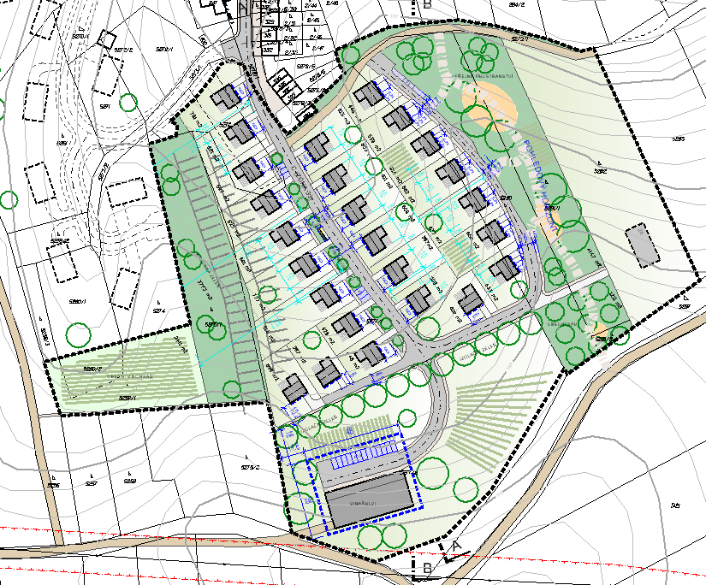
Hlavní výkres varianta 4

DOPRAVNÍ OBSLUŽNOST

SILNICE
Územím obce je vedena silnice II/420 Nikolčice – Hustopeče - Perná, která je ve vlastnictví Jihomoravského kraje. Silnice II/420 je v průjezdním úseku obcí zařazena do funkční skupiny B (sběrná komunikace s funkcí dopravně-obslužnou), ve kterém lze přímou dopravní obsluhu nových záměrů (s výjimkou proluk) omezit.

Silnice II/420 byla v roce 2013 rekonstruována, obchvat obce vzhledem ke složité konfiguraci terénu není možné řešit, intenzita v roce 2010 byla 2354 vozidel, úsek za obcí směr Nikolčice jen 687. Cílovou dopravu tvoří 2/3 všech projíždějících vozidel.

Silnice II/420 je zařazena v Návrhové kategorii krajských silnic JMK (2008) zařazena do úseku lokálního významu, kategorie S7,5.

Intenzity dopravy – stav v roce 2010
č. silnice | Sčítací úsek | T | O | M | SV | C | Začátek úseku | Konec úseku
II/ 420 | 6-4431 | 287 | 2029 | 38 | 2354 | 130 | Hustopeče – z.z.  (Kurdějov konec obce) | Zaúst. do 425  (Hustopeče – ul. Brněnská)

MÍSTNÍ KOMUNIKACE
Hlavní dopravní kostru tvoří navržená místní komunikace, která je trasována středem řešeného území, tak aby umožnila oboustrannou zástavbu a současně umožnila napojení na navrženou komunikaci v platném ÚP označenou (plocha Z29 PV). Navržená místní komunikace je napojena na stávající místní komunikaci, která se nachází v severní části řešeného území. Tato místní komunikace musí být před zahájením výstavby rozšířena na obousměrnou komunikaci. Tato komunikace současně dopravně obsluhuje stávající zástavbu v rodinných domech a vinné sklepy a je napojena na silnici II/420. Dopravní napojení navrženého vinařství je přes navrženou lokalitu po místních komunikacích a další napojení je možné po stávající účelové komunikaci v horní části pozemku, která je trasována po jižním okraji řešeného území.
Komunikace v řešeném území jsou navrženy jako obousměrné komunikace šířky min. 5,5 m (6 m). Vzhledem k složitému terénu lze předpokládat, že v některých částech lokality bude nutno vybudovat opěrné zdi, kde bude prostor komunikace rozšířen. Z tohoto důvodu je v územní studii zakreslena komunikace šířky 6 m. V horní části řešeného území pro RD č.20-25 je navržená obousměrná komunikace šířky 3,5 m s přidanou výhybnou v prostoru veřejného prostranství. Celková délka této komunikace je cca 100 m a komunikace je v řešeném území ukončena obratištěm.
V jižní části řešeného území pro RD č.10,11 je navržena obousměrná komunikace šířky 4m a délky 46 m. Tato komunikace v souladu s ČSN není ukončena obratištěm.
Navržené komunikace v řešeném území jsou zařazeny do funkční skupiny C - obslužné komunikace, zóna 30. Zóna 30 bude v navazující projektové dokumentaci navržena v souladu s TP218. Podél navržených komunikací je navržena oboustranná zástavba. Typ domů zohledňuje orientaci ke světovým stranám.

Zóna 30
Zóna 30 je ohraničená oblast obce nebo města, jejíž začátek je označen dopravní značkou č. IP 25a Zóna s dopravním omezením a konec je označen dopravní značkou č. IP 25b Konec Zóny s dopravním omezením. Zónu tvoří soubor zpravidla obslužných komunikací s převahou pobytové funkce. V celé Zóně 30 smí řidič jet rychlostí nejvýše 30 km/h, chodci a hrající si děti musí používat chodník, členění prostoru na vozovku a chodník je zachováno.

Stavební úpravy:
- Zachováno členění na vozovku a chodník.
- Pro vyšší podporu dodržování rychlostí vozidel vhodné doplnění dopravně zklidňujících opatření a působení na kladný postoj veřejnosti (propagace pomocí kampaní).
- Šířky jízdních pruhů pokud možno skromné, střídavé parkování, šikany.
Dopravní značení:
- Označení začátku a konce Zóny SDZ č. IP 25a, b
- Výjezd ze Zóny 30 se řeší jako křižovatka
- Uvnitř Zóny 30 odůvodněné umístění značek stanovující místní úpravu provozu (přednost v jízdě apod.)
Rychlost a chování řidičů:
- Nejvyšší dovolená rychlost 30 km/h.
- Žádoucí je opatrný způsob jízdy.
Pohyb pěších a cyklistů:
- Chodci musí používat chodník, přecházet mohou kdekoliv, vyznačení přechodu pro chodce je zpravidla zbytné (až nežádoucí).
- Cyklisté jsou vedeni společně s automobily na vozovce.

Shrnutí požadavků na dopravní infrastrukturu
- Do ploch rozhledových trojúhelníků nevysazovat žádné nové dřeviny, stromy a ani neumisťovat žádné stavby a parkovací místa.
- Odvodnění navržené komunikace bude řešeno pomocí zasakovacích systémů, přebytečnou vodu odvézt do dešťové kanalizace.
- Realizovat parkovací stání dle dopravní koncepce (návštěvy v území).
- Parkování pro majitelé pozemků bude zajištěno na pozemcích jednotlivých vlastníků RD a to v počtu min. dvou míst pro osobní automobil na jeden RD (zpevněné plochy, garáž).
- Podél místní komunikace realizovat min. jednostranný chodník dle navržené dopravní koncepce.
- Komunikace v řešeném území budou řešeny jako zóna 30, funkční skupina C.

KONCEPCE TECHNICKÉ INFRASTRUKTURY

VODNÍ HOSPODÁŘSTVÍ
Rozvodná vodovodní síť obce Kurdějova je součástí „Skupinového vodovodu Hustopeče“, jehož vlastníkem a provozovatelem je společnost Vodovody a kanalizace Břeclav, a.s.
Do obce Kurdějova je pitná voda dopravována přes vodovodní síť města Hustopeče a to pomocí přiváděcího vodovodního řadu PVC 160, který je přiveden ke zrychlovací čerpací stanici (ZČS). Pomocí ZČS (1,4 l/s) je voda čerpána a výtlačným potrubím PVC 90 mm dopravována do vodojemu (VDJ) 2 x 25 m³.
Z vodojemu je voda dopravována do Obce Kurdějov potrubím dvojí dimenze DN 90 a DN 110. Z vodojemu do vzdušníkové šachty (označena VZŠ 10) je přiváděcí řad proveden z PVC 90 a za zmiňovanou šachtou z PVC 110.
Provozovatelem na základě uzavřených smluv s vlastníky je společnost Vodovody a kanalizace Břeclav, a.s. Přiváděcí řad, ZČS a část výtlačného řadu se nachází mimo projednávané katastrální území – v k. ú. Hustopeče.

Potřeba vody pro obec Kurdějov
Podle přílohy č. 12 k vyhlášce č. 428/2001 Sb. činí směrná roční potřeba vody na 1 obyvatele bytu:
    - je-li v bytě výtok, WC a koupelna s kamny na tuhá paliva 41 m³/rok, tj. 112 l/os/den,
    - je-li v bytě výtok, WC a koupelna s průtokovým ohřívačem nebo el. bojlerem 46 m³/rok, tj. 126 l/os/den,
    - je-li v bytě výtok, WC a centrální příprava teplé vody 56 m³/rok, tj. 153 l/os/den.

Dále uvádí příloha č. 12 vyhlášky č. 428/2001 Sb. směrnou roční potřebu vody pro:
- veřejné budovy
- hotely, penziony a ubytovny
- zdravotnická a sociální zařízení
- kulturní a osvětové podniky
- provozovny, prodejny a výrobky
- hospodářská zvířata a drůbež
- různé

Protože územní studie nestanovuje závazně kapacity žádných uvedených zařízení, uvažujeme paušální započtení těchto zařízení v roční potřebě vody na 1 obyvatele zvýšením o 20 %.
 | Účelových jednotek | Roční potřeba vody dle přílohy č. 12 Vyhl.120/2011 Sb.
Počet obyvatel (2030): | 73 | 35 | (m³/os./rok)
Paušální podíl na vybavenost a výrobu (%) | 20 | 7 | (m³/os./rok)
Potřeba vody |  | l/os/den | m³/den | l/s
Specifická potřeba vody Qd | - obyvatelstvo | 95,89 | 7,00 | 0,081
 | - vybavenost, výroba | 19,18 | 1,400 | 0,016
 | Celkem |  | 8,400 | 0,097
Nerovnoměrnost potřeby: | - max.denní potřeba Qm=Qd*1,5 |  | 12,600 | 0,146
 | - hodinové maximum Qh=Qm*1,8 |  | 22,680 | 0,263

Maximální denní potřeba vody Qm pro výhledový počet obyvatel lokality Záhumenice je bude 12,6 m³/den (0,15 l/s).

Současná spotřeba vody pro obec Kurdějov je cca 40 m³/den dle vyjádření POZ-2015-002801 Vodovody a kanalizace Břeclav a.s.

Tlakové poměry
Podle vyhl. č 428/2001 Sb., kterou se provádí zákon č. 274/2001 Sb., musí být hydrodynamický přetlak v rozvodné síti v místě napojení vodovodní přípojky nejméně 0,15 Mpa, při zástavbě nad dvě nadzemní podlaží nejméně 0,25 Mpa. Maximální přetlak v nejnižších místech vodovodní sítě každého tlakového pásma by neměl přesáhnout 0,6 Mpa, v odůvodněných případech se může zvýšit až na 0,7 Mpa.
Vodovod v obci je pod tlakem vodojemu Kurdějov VDJ 2 x 25 m³ (273,5/271,0). Vzhledem k charakteru dokumentace a nedostatku potřebných údajů nebyl posuzován hydrodynamický tlak. Výpočet v návrhových plochách územního plánu je nutno chápat jako velmi orientační a při projektové přípravě bude třeba ověřit tlak ve vodovodní síti měřením.

Orientační výpočet maximálního hydrostatického tlaku:
Max. hladina ve vodojemu … 273,5 m n.m.
Nejníže položená oblast obytné zástavby … 250,0 m n.m.
Maximální hydrostatický tlak … 23,5MPa
Hydrostatický tlak v síti vyhovuje

Orientační výpočet minimálního hydrostatického tlaku:
Min. hladina ve vodojemu … 271,0 m n.m.
Nejvýše položená oblast obytné zástavby (vinařství) … 280,0 m n.m.
Rezerva na tlakové ztráty (odborný odhad podložený dílčími výpočty) … 5,0 m
Minimální hydrostatický tlak … -14 MPa

Hydrostatický tlak v síti nevyhovuje.

Pro návrhovou lokalitu je nutno umístit automatickou tlakovou stanici ATS. Přesné umístění ATS bude upřesněno v navazující projektové dokumentaci. ATS byla v rámci koncepce územní studie umístěna ve spodní části lokality (ve veřejné zeleni) na kótě 258 m.n.m. V současné době se projektuje rozšíření vodojemu, v rámci kterého bude umístěna ATS přímo ve stavbě vodojemu.

Posouzení akumulace
Vodovod v Kurdějově je pod tlakem vodojemu VDJ 2 x 25 m³. Podle ČSN 736 650 je využitelný obsah zásobního vodojemu minimálně 60 % z maximální denní potřeby. Uvažujeme objem vodojemu cca 60 % Qm, tj. 53,4 m³. Stávající vodojem 50 m³ nevyhovuje. V územním plánu je navržena plocha pro rozšíření vodojemu Z17 TI. Zástavbu v lokalitě Záhumenice lze realizovat až po rozšíření akumulace vodojemu.
Územní studie řešila napojení rozvojové lokality na vodovodní síť, navrhované vodovodní řady budou vedeny pokud možno po veřejných pozemcích v zeleném pásmu příp. pod chodníkem a podle možností zaokruhovány. V navrhované zastavitelné ploše je nutno situovat zástavbu min. 1,5 m od vnějšího líce vodovodního potrubí v souladu s jeho ochrannými pásmy.
Rozvody vodovodů v zastavitelné ploše jsou upřesněny v územní studii.

Prostor nad stávajícími i nově navrhovanými vodovodními řady bude zachován volný a kdykoliv přístupný za účelem zajišťování provozu, provádění údržby, oprav a rekonstrukcí. Návrh technické infrastruktury má koordinační charakter z hlediska polohy jednotlivých sítí v uličních koridorech, je navržen jako podklad pro podrobnější projektová řešení, ve kterých budou upřesněny bilance a z nich vyplývající dimenze jednotlivých rozvodů včetně detailů napojení na stávající páteřní trasy v obci

Všechny návrhy vodovodní sítě jsou zakresleny ve výkrese č. 06 – Veřejná infrastruktura, zásobování vodou a odkanalizování.

Zabezpečení požární vody
V rámci zabezpečení vody pro hašení požárů (§29 odst. 1) písm. k) zákona č. 133/1985 Sb., o požární ochraně, v platném znění) je nutné zajistit provedení a provoz hydrantové sítě, tak aby vyhovoval normě (ČSN 730873), včetně dostatečných dimenzí, akumulace tlakových podmínek, pravidelných revizí atd. a dále pak doplnění o údržbu dalších zdrojů požární vody.
Úpravy dopravní sítě musí mimo jiné odpovídat požadavkům na zajištění příjezdu a přístupu techniky a jednotek integrovaného záchranného systému, včetně jednotek hasičských záchranných sborů.

ODKANALIZOVÁNÍ A ČIŠTĚNÍ ODPADNÍCH VOD
V obci je vybudována část dešťové kanalizace v dl. 520 m, která odvádí dešťové vody do Kurdějovského potoka. Do kanalizace jsou napojeny kromě dešťových vod i přepady ze septiků a také často přímo domovní kanalizační přípojky. Provozovatel: obec.
V lokalitě nad hřištěm (Lesní čtvrť) je vybudována oddílná kanalizace DN 300 délky 5530 m. Kanalizace je ukončena na malé ČOV u hřiště.
Obec Kurdějov si v roce 2013 nechala zpracovat Studii proveditelnosti – Kanalizace a ČOV Kurdějov. Ve studii jsou navrženy dvě varianty řešení:
Varianta A - páteřní kanalizace se systémem kanalizačních přípojek a centrální čistírnou odpadních vod
Varianta B – lokální systém kanalizačních přípojek a distribuovaná síť lokálních čistíren odpadních vod popřípadě čerpací stanice.

NÁVRH ODKANALIZOVÁNÍ OBCE V ÚP KRDĚJOV
Do územní studie byl zapracován systém odkanalizování v souladu s platným územním plánem návrh oddílné gravitační kanalizace s odvedením splaškových vod na centrální mechanicko – biologickou ČOV, která bude umístěna pod obcí za hřištěm (plocha Z26 TI). Recipientem je Kurdějovský potok.
Návrh kanalizace byl převzat z podrobněji zpracované dokumentace pro územní řízení – zpracovatel Aqua procon, Brno, 10/2008. V roce 2009 bylo na stavbu vydáno územní rozhodnutí č.11/2009.

ODBORNÝ ODHAD SPLAŠKOVÝCH VOD
Odváděné množství splaškových odpadních vod a jejich znečištění z obce Kurdějov od 750EO (pro výhledový stav k roku 2010).
Počet EO - celá obec Kurdějov (výhled k roku 2010)

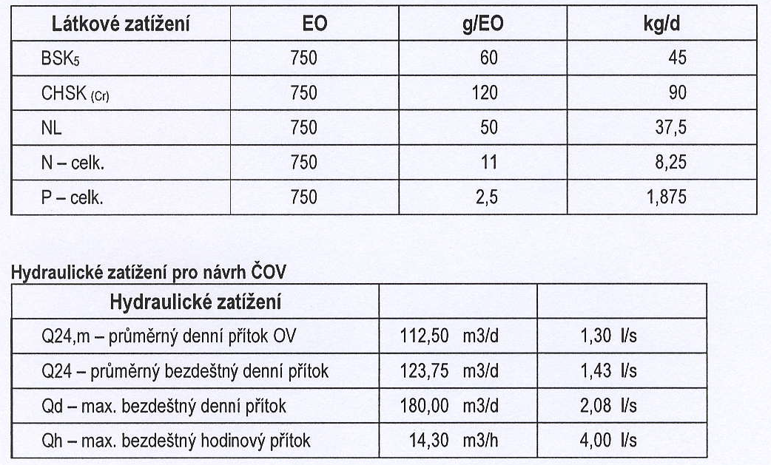

NÁVRH ODKANALIZOVÁNÍ LOKALITY
Do územní studie byl zapracován návrh oddílné gravitační kanalizace s odvedením splaškových vod na centrální mechanicko – biologickou ČOV, která bude umístěna pod obcí za hřištěm. Recipientem je Kurdějovský potok.
Do doby realizace uvedených opatření bude odvádění a čištění odpadních vod probíhat individuálním způsobem (např. malé domovní ČOV s akumulační nádrží).

Návrh odkanalizování lokality Záhumenice je v souladu s Plánem vodovodů a kanalizací Jihomoravského kraje.

DEŠŤOVÉ VODY
Dešťové vody budou řešeny akumulováním a povrchovým zasakováním na pozemku jednotlivých staveb. Přebytečné dešťové vody budou odváděny dešťovou kanalizací do stávající dešťové kanalizace ve spodní části u stávající zástavby.
Před realizací jednotlivých rodinných domů bude proveden hydrogeologický průzkum se vsakovací zkouškou a s návrhem zasakovacího systému pro jednotlivé stavební pozemky.

ZÁSOBOVÁNÍ EL. ENERGIÍ
Katastrálním územím Kurdějov v jihozápadní části katastrálního území prochází elektrické vedení nadřazené sítě - vedení VVN. Dle UAP Hustopeče je v území plánována přestavba stávajícího vedení VVN 220KV na 400KV. Tato přestavba bude probíhat v trase stávajícího vedení. Obec Kurdějov je zásobována elektrickou energií venkovním vedením VN 22 kV.
Elektrické vedení VN je přivedeno do řešeného území z jihozápadu od Hustopečí, kde jsou zrealizovány fotovoltaické elektrárny. Jedna větev el. vedení vede severovýchodně nad vodojemem a je ukončena v centru obce trafostanicí. Další větev el. vedení VN vede jihovýchodním směrem k stávajícímu zemědělskému areálu, kde je umístěna jedna trafostanice a el. vedení VN pokračuje dále na jihovýchod do k.ú. Horní Bojanovice.
Místní distribuční síť NN má standardní rozvodné napětí a je provedena v převážné míře jako venkovní na betonových stožárech. V obci jsou 2 stávající trafostanice pro pokrytí veřejné potřeby elektrické energie. Stav stávající rozvodné sítě je dobrý. Další trafostanice je u fotovoltaické elektrárny a u zemědělského areálu.

Elektrická energie je obyvateli využívaná pro osvětlení, pohon elektrospotřebičů a k ohřevu teplé užitkové vody. V malé míře je elektrická energie rovněž využívána k vytápění.

Posouzení velikosti odběru:
výpočet je proveden podle směrnice č. 13/98, kterou vydaly JME, a.s. Směrnice slouží pro vypracování technických návrhů distribučních sítí NN a návrhů distribučních sítí na úrovni vstupních studií pro územní plánování. Určuje orientační zatížení bytových odběrů dle stupně elektrifikace domácností a charakteru zástavby. Dále umožňuje určit orientační hodnoty zatížení základních nebytových odběrů.
Stupeň elektrizace bytů:
Sazba | Odpovídající stupeň elektrizace | Druh odběru el. energie | Maximální zatížení
 |  |  | P_{maxb} (kW) | doba
BBS  B | A | základní (osvětlení, drobné spotřebiče, bez vytápění) | 0,7 | dopoledne
 | B1 | dtto A + příprava pokrmů elektricky | 1,5 | dopoledne
BN | B2 | osvětlení, vaření a ohřev TUV | 3 | v noci
BV | C1 | akumulační vytápění | 15 | v noci
BP | C2 | dtto B2 + přímotopné vytápění elektrickou energií | 15 | dopoledne
BH | C3 | smíšené | 7,5 | v noci

Typ obce: VENKOVSKÁ, typ zástavby: VENKOVSKÁ
Vzhledem k plynofikaci obce uvažujeme se stupněm elektrifikace:
Orientační návrh počtu transformačních stanic pro účely územní studie:
V roce 2030 uvažujeme 84 obyvatel a 30 bytů, při předpokládané obložnosti bytů 2,8.
 | % | Bytů (2030) | Měrné zatížení 1 BJ na úrovni TS VN/NN (kW) | Podíl odběrů na max.zatížení v hlavních časových pásmech dne |  |  | Zatížení TS VN/NN v r.2015 celkem (kW)
 |  |  |  | dopol. | večer | noc | dopol. | večer | noc
Celkový počet bytů v roce 2030: | 100 | 30
- z toho kategorie "A" | 20 | 6 | 0,83 | 0,50 | 1,00 | 0,29 | 2,49 | 4,98 | 1,44
- z toho kategorie "B1" | 50 | 15 | 1,50 | 1,00 | 0,73 | 0,13 | 22,50 | 16,43 | 2,93
- z toho kategorie "B2" | 25 | 8 | 2,10 | 0,50 | 0,37 | 1,00 | 7,88 | 5,83 | 15,75
- z toho kategorie "C1" | 0 | 0 | 9,70 | 0,17 | 0,20 | 1,00 | 0,00 | 0,00 | 0,00
- z toho kategorie "C2" | 5 | 2 | 15,00 | 0,35 | 0,35 | 1,00 | 7,88 | 7,88 | 22,50
- z toho kategorie "C3" | 0 | 0 | 6,00 | 0,80 | 0,90 | 1,00 | 0,00 | 0,00 | 0,00
Podíl nebytového odběru (dle tab. "Parametry odběru elektřiny" pro venkovské obce) |  |  | 0,35 |  |  |  | 10,50 | 10,50 | 10,50
Zatížení CELKEM (kW): |  |  |  |  |  |  | 51,24 | 45,61 | 53,12
Potřebný počet transformátorů Si=400 kVA, využití max. 80%, účiník v síti 0,95 |  |  |  |  |  |  | 0,17 | 0,15 | 0,17

Nová lokalita „Záhumenice“ včetně související vybavenosti bude obsluhována 1 novou kioskovou trafostanicí. Vyhovuje.
V konceptu řešení je nová kiosková trafostanice již umístěna u silnice II/420 mimo řešené území.

Územní studie navrhuje kabelizaci distribuční sítě NN, v souladu s § 24 odst. 1) vyhl. č. 501/2006 Sb., o obecných požadavcích na využívání území, podle kterého se rozvodná energetická vedení v zastavěném území obcí umísťují pod zem.

Trasy jednotlivých vedení byly zakresleny v grafické části dokumentace územní studie ve výkrese č.07 Veřejná infrastruktura - Zásobování el. energií, plynem a spoje.

ZÁSOBOVÁNÍ PLYNEM
Obec je plynofikována. Do obce je přiveden VTL plynovod z jihozápadu od Hustopečí do regulační stanice plynu, která se nachází nad hřištěm. Rozvod v obci je nízkotlakým plynovým rozvodem NTL.
V nové rozvojové lokalitě je navrženo prodloužení plynovodních rozvodů. Doporučuje se přitom vedení plynovodních řadů po obou stranách obslužných komunikací.

Trasy jednotlivých vedení byly zakresleny v grafické části dokumentace územní studie ve výkrese č.07 Veřejná infrastruktura - Zásobování el. energií, plynem a spoje.

SPOJE A TELEKOMUNIKAČNÍ ZAŘÍZENÍ
Přes řešené území obce prochází dálkové kabely, optické dálkové kabaly, místní telekomunikační síť a radioreleové trasy. Veškerá telekomunikační vedení jsou v územním plánu respektována.

Územní studie řeší rozvoj sdělovacích sítí v řešeném území.

Trasy jednotlivých vedení byly zakresleny v grafické části dokumentace územní studie ve výkrese č.07 Veřejná infrastruktura - Zásobování el. energií, plynem a spoje

NAKLÁDÁNÍ S ODPADY
Ve spodní části řešeného území )v rámci stromové aleje) bylo vymezeno stanoviště pro tříděný odpad.

Podmínky pro umístění a využití pozemků

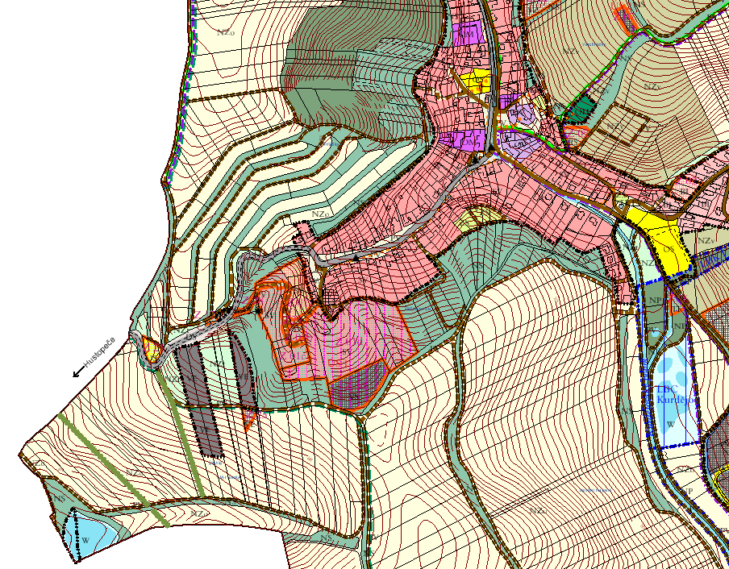
Výřez z hlavního výkresu ÚP Kurdějov.
Dle platného územního plánu jsou řešené pozemky v územní studii zařazeny do následujících zastavitelných ploch.

- Plocha SV Z01 je dle ÚP vymezena jako plocha smíšená obytná venkovská.
Hlavní využití: stavby pro bydlení, pozemky pro občanské vybavení místního významu i vyššího významu (např. staveb pro obchodní prodej, ubytování, stravování, penziony, služby, vzdělávání a výchovu, sociální služby, péči o rodinu, zdravotní služby, kulturu, byty pro seniory, veřejnou správu, ochranu obyvatelstva).
Přípustné využití: stavby pro rodinnou rekreaci, vinné sklepy, místní a účelové komunikace, veřejná prostranství a plochy okrasné a rekreační zeleně, dětská hřiště, sportovní plochy, související technická infrastruktura, parkoviště pro osobní automobily o velikosti do 20 parkovacích míst. Přípustné jsou rovněž fotovoltaické elektrárny na stávajících nebo navržených stavbách.
Nepřípustné využití: bytové domy, veškeré stavby a činnosti, jejichž negativní účinky na životní prostředí překračují nad přípustnou mez hygienické limity, veškeré stavby a činnosti nesouvisející s hlavním a přípustným využitím, zejména stavby pro výrobu, skladování a velkoobchod, malé i velké stavby odpadového hospodářství.
Podmíněně přípustné využití: pozemky pro občanské vybavení vyššího významu a pozemky nerušící výroby – obojí za podmínky, že svým charakterem a kapacitou významně nezvýší dopravní zátěž v území.
Podmínky prostorového uspořádání: připouští se objekty o výšce do 2 nadzemních podlaží plus podkroví, u objektů v souvislé uliční zástavbě musí podlažnost objektů zohlednit výšku okolních staveb, aby nebyla narušena architektonická jednota ulice jako celku. Koeficient zastavění plochy se stanovuje na KZP=0,5.

- Plocha VS Z10 je vymezena jako plocha smíšená výrobní.
Hlavní využití: stavby pro výrobu a skladování, zemědělské stavby, vinařské domy, biofarmy, přístřešky pro zvěř.
Přípustné využití: související občanské vybavení místního významu (např. stravovací zařízení a ubytovací zařízení do 20 lůžek), sportovní zařízení, bydlení správce areálu v rodinném domě, agroturistika, místní a účelové komunikace, veřejná prostranství a plochy okrasné zeleně, související technická infrastruktura, kompaktní čistírny odpadních vod, parkoviště a garáže pro automobily všeho druhu a stroje. Přípustné jsou rovněž fotovoltaické elektrárny na stávajících nebo navržených stavbách, a malé stavby odpadového hospodářství.
Nepřípustné využití: bytové domy, zařízení péče o děti, školská zařízení, zdravotnická zařízení, sociální služby, stavby a zařízení pro církevní účely, bioplynové stanice.
Podmíněně přípustné využití: maloobchodní zařízení – za podmínky, že prodejní sortiment budou tvořit převážně produkty vytvořené v dané ploše.
Podmínky prostorového uspořádání: v plochách VS se připouští stavby o výšce do 12 m (od upraveného terénu po hřeben střechy). Objemově rozsáhlé stavby nutno vhodným architektonickým způsobem rozčlenit na menší hmoty. Koeficient zastavění plochy se stanovuje na KZP=0,6.
V ploše VS Z10, která může ovlivnit krajinný ráz území, se připouští jednopodlažní horizontální stavba s podkrovím, polozapuštěná do terénu.
Na pozemku je uvažováno s výstavbou malého vinařství včetně zázemí a doplňkových služeb (ubytování do 20 lůžek, restaurace).

Územní studie ÚS1 pro návrhové plochy SV Z01d a VS Z10 se zaměřila na:
- dořešení urbanistické koncepce zástavby plochy (parcelace, stavební čáry, upřesnění polohy staveb)
- rozdělení pozemků s ohledem na vlastnické vztahy
- vymezení veřejných prostranství v souladu s platnou legislativou,
- ověření dopravní obsluhy, včetně ploch pro dopravu v klidu,
- dopravní napojení návrhové plochy smíšené výrobní Z10 VS
- návrh izolační zeleně od návrhové plochy smíšené výrobní Z10 VS
- koordinaci polohy inženýrských sítí,
- návrh technického řešení zásobování pitnou vodou, odkanalizování, napojení na el. vedení a sdělovací kabel
- upřesnění architektonických regulativů pro stavby: území bude řešeno s důrazem na architektonickou jednotu
- objem staveb, druh zástavby, rytmus zástavby, tvar střech, materiály použité na fasádě, oplocení.
- v další fázi je nutno provést na ploše Z01d biologický průzkum a na jeho základě eventuálně zvolit v případě
výskytu zvláště chráněných druhů kompenzační opatření. Minimalizovat rozsah kácení. Při realizaci záměrů
kácení dřevin načasovat do období mimo hnízdění ptáků.
- územní studie ÚS1 řeší společně zastavitelnou plochu SV Z01d a VS Z10.
- rozvody vodovodu v zastavitelné ploše a umístění ATS budou upřesněny v předepsané územní studii.

Podmínky pro umístění a uspořádání staveb veřejné infrastruktury

Limity využití území jsou převzaty z Územně analytických podkladů (UAP ORP Hustopeče, poskytnuté v 06/2022). Přes řešené území prochází el. vedení VN vzdušné. Navržená zástavba je umístěna mimo ochranné pásmo el. vedení VN. Řešené území je situováno v prostoru zájmového území Ministerstva obrany, v navazujících řízeních bude respektováno. Přes řešený pozemek je veden radioreleový paprsek, v územní studii respektováno. V navazujících řízeních bude respektováno.

Prostorové uspořádání staveb veřejné infrastruktury je zobrazeno v grafické části územní studie.

Dopravní infrastruktura
- Do ploch rozhledových trojúhelníků nevysazovat žádné nové dřeviny, stromy a ani neumisťovat žádné stavby a parkovací místa.
- Odvodnění navržené komunikace bude řešeno pomocí zasakovacích systémů, přebytečnou vodu odvézt do dešťové kanalizace.
- Realizovat parkovací stání dle dopravní koncepce (návštěvy v území).
- Parkování pro majitelé pozemků bude zajištěno na pozemcích jednotlivých vlastníků RD a to v počtu min. dvou míst pro osobní automobil na jeden RD (zpevněné plochy, garáž).
- Podél místní komunikace realizovat min. jednostranný chodník dle navržené dopravní koncepce.
- Komunikace v řešeném území budou řešeny jako zóna 30, funkční skupina C.

Technická infrastruktura
Zásobování pitnou vodou
- Jednotlivé stavební pozemky budou napojeny na veřejný vodovodní řad.
- Koncepce zásobování vodou bude realizována dle grafické části územní studie.
- Pro zástavbu nad kótou 250 m.n.m. bude zřízeno horní tlakové pásmo a bude vybudována automatická tlaková stanice.
Odkanalizování
- Kanalizace bude řešena formou oddílné kanalizace.
- Splaškové vody budou gravitačně svedeny do nejnižšího místa řešeného území, kde se napojení na vyprojektovanou splaškovou kanalizaci.
- Do doby realizace uvedených opatření bude odvádění a čištění odpadních vod probíhat individuálním způsobem.
Dešťové vody
- Dešťové vody budou řešeny akumulováním a povrchovým zasakováním na pozemku jednotlivých staveb. Přebytečné dešťové vody budou odváděny dešťovou kanalizací do stávající dešťové kanalizace ve spodní části u stávající zástavby.
- Před realizací jednotlivých rodinných domů bude proveden hydrogeologický průzkum se vsakovací zkouškou a s návrhem zasakovacího systému pro jednotlivé stavební pozemky.
Zásobování elektrickou energií
- Realizovat rozvody NN v rozsahu řešeného území dle grafické části územní studie koncepce zásobování el. energií.
- Rozvody el. energie NN budou řešeny jako zemní kabelové rozvody.
- Pro řešené území bude vybudována jedna kiosková trafostanice (umístění mimo řešené území).
Zásobování plynem
- Realizovat rozvody NTL plynovodu v rozsahu řešeného území dle navržené koncepce zásobování plynem.
Veřejné osvětlení
- Realizovat nový systém veřejného osvětlení dle grafické části územní studie.
Sdělovací rozvody
- Realizovat nový systém sdělovacích kabelů dle grafické části územní studie.
- Respektováno ochranné pásmo sdělovacího kabelu (mimo řešené území)

Přesnou polohu jednotlivých inženýrských sítí (vodovod, spoje, veřejné osvětlení, plynovod a vedení elektrické energie) je možno zpřesňovat na základě podrobnějších podkladů (geodetické zaměření). Jejich trasy, včetně vyvolaných věcných břemen a ochranných pásem, nesmí omezit stavební plochy vymezené funkční hranicí ploch a musí být v souladu s navrženou koncepcí územní studie.

Podmínky pro ochranu hodnot a charakteru území

Ochrana kulturních hodnot
V řešeném území se nenachází žádné kulturní památky.

Ochrana ovzduší a odpady
Pro zlepšení čistoty ovzduší je navrženo v řešeném území využívání topných medií s minimálním negativním dopadem na zhoršení kvalitu ovzduší. V územní studii je uvažováno s plynofikací celého řešeného území.
Nakládání s komunálním odpadem bude řešeno stávajícím systémem organizovaného svozu na skládku. V územní studii je navrženo stanoviště pro sběrné nádoby tříděného odpadu.

Ochrana proti hluku
V zastavěném území je nutné při umisťování objektů bydlení a vinařství respektovat následující požadavky:

Požadavky KHS Jihomoravského kraje ve smyslu ustanovení § 30, § 34 a § 82 odst. 2 písm. j) zákona č. 258/2000 Sb., o ochraně veřejného zdraví a o změně některých souvisejících zákonů ve znění pozdějších změn a doplňků, a ustanovení právních předpisů souvisejících ke všem v současné době řešeným územním studiím:
S přihlédnutím k vymezení ploch s rozdílným způsobem využití a stanovením podmínek jejich využití ve smyslu využití přípustného, nepřípustného a podmíněně přípustného v obecné rovině, nutno v navazujících řízení respektovat následující podmíněnost využití ploch.
- Akusticky chráněné prostory definované platným právním předpisem na úseku ochrany veřejného zdraví (chráněný venkovní prostor a chráněný venkovní prostor staveb) lze do území umístit až na základě hlukového vyhodnocení prokazujícího, že celková hluková zátěž v území nepřekročí hodnoty hygienických limitů stanovených pro chráněný venkovní prostora chráněný venkovní prostor staveb (a to vč. zátěže ze záměrů, které budou uvedeny v platné územně plánovací dokumentaci, u nich lze důvodně předjímat, že budou zdrojem hluku a vibrací po uvedení do provozu, zejména z provozu na pozemních komunikacích nebo železničních drahách).

- Před vydáním územního rozhodnutí musí být deklarován soulad záměru s požadavky stanovenými právními předpisy na úseku ochrany před hlukem příp. vibracemi, žadatel o vydání územního rozhodnutí, územního souhlasu nebo společného souhlasu ke stavbě podle § 77 odst. 3 zákona č. 258/2000 Sb. do území zatíženého zdrojem hluku předloží příslušnému orgánu ochrany veřejného zdraví pro účely vydání stanoviska podle § 77 odst. 1 zákona č. 258/2000 Sb. měření hluku provedené podle § 32a zákona č. 258/2000 Sb. a návrh opatření k ochraně před hlukem.

- Plochy možných negativních vlivů na akusticky chráněné prostory návrhové či stávající lze do území umístit za předpokladu splnění povinností stanovených právními předpisy v oblasti ochrany veřejného zdraví na úseku hluku případně vibrací. Nejpozději v rámci územního řízení pro stavby umisťované na plochy musí být prokázáno, že celková hluková zátěž ze záměrů umístěných na ploše nesmí v souhrnu kumulativních vlivů překračovat imisní hygienický limit stanovený v prováděcích právních předpisech pro stávající chráněné prostory a na hranici ploch (s možností situovat chráněné prostory) vymezených v územně plánovací dokumentaci, případně vč. doložení reálnosti provedení protihlukových opatření.

Ochrana zemědělského půdního fondu
Zábor ZPF byl vyhodnocen v územně plánovací dokumentaci. Vyhodnocení není v rámci územní studie požadováno.

Ochrana pozemků určených k plnění funkce lesa
Zábor pozemků určených k plnění funkce lesa se neuvažuje.

Druh a účel umísťovaných staveb a podmínky pro jejich umístění, prostorové a plošné uspořádání

Návrh územní studie stanovuje v celé lokalitě stavební čáry, vymezuje veřejná prostranství a prostor pro dopravu, pobyt lidí a vedení technické infrastruktury. Dále navrhuje rozdělení pozemků – novou parcelaci (podklad pro geometrický oddělovací plán).
Odlišné prostorové regulace jsou podmínečně přípustné za podmínky, že architektonickou část projektu zpracuje autorizovaný architekt. Projekt bude dostatečně názorně dokladovat, že nová stavba nenaruší panorama obce a že nebude mít nepříznivý vliv na architektonickou jednotu dané ulice.

Územní studie stanovuje
koeficient maximální míry využití pozemků | 0,5 (v souladu s ÚP)
výšková regulace (hladina) zástavby | RD č.1-25 max. 1 NP a obytné podkroví (výšková hladina nad okolním terénem max. do 7,5 m (výška hřebene))  RD č.26 max. 1 NP bez podkroví (výšková hladina nad okolním terénem max. do 4,5 m (výška atiky, doporučujeme zelenou střechu)  Vinařství – jedno polozapuštěné podlaží 1PP + odstupující 1.NP bez podkroví (doporučujeme zelenou střechu)

Územní studie doporučuje:
Výměru stavebního pozemku | doporučuje 400 - 1000 m²
Orientaci směru převládajícího hřebene | Rovnoběžně s ulicí
Střecha – tvar, sklon, barva | Sedlová střecha
 | Preferován je jednotný styl RD v jednotlivých ulicích.
Architektonické řešení rodinných domů | Budou upřednostňovány přírodní materiály a barvy.  Stavby budou objemově jednoduché.  Přípustné je podsklepení objektů.
Stavební čára hlavní  (linie udávající vzdálenost stavby od okraje chodníku) | Hlavní stavba 6 m (pro RD 19-25 hlavní stavba 5,5m).  Viz. Grafická část územní studie - Hlavní výkres č.05
Šířka uličního prostoru | min. 9 m u obousměrné komunikace
Výška oplocení v uliční části | Maximálně 1,2 m včetně podezdívky.  (preferovat jednotný charakter oplocení v celé lokalitě).
Oplocení mezi pozemky a ze zadní strany | Přípustný pletivový plot do výšky 1,5 m.
Parkování vozidel | Pouze na vlastním pozemku - stání před garáží.  Garáž bude součástí stavby rodinného domu. Samostatně stojící garáž před RD nebude povolována.

Prostorová regulace je vyznačena v grafické části územní studie výkres č.05 - Hlavním výkrese.

Stanovení výškové regulace (hladiny) zástavby nad okolním terénem
max. výška je udávána počtem nadzemích podlaží a podkrovím (např. 1NP + P). Počítá se obvyklá výška podlaží pro rodinné domy 3,0 – 3,6 m.
Podkrovím (ozn. „P“) je ohraničený vnitřní prostor nad posledním nadzemním podlažím v prostoru pod šikmou střechou, určený k účelovému využití. U staveb s plochou střechou (vinařství) se může jednat o odstupujícím podlaží, které objem, hmotu stavby opticky zmenšuje stejně jako šikmá střecha. Maximální výška podezdívky v podkroví je 1,4 m.

Podmínky pro napojení staveb na veřejnou a technickou infrastrukturu
Územní studie pro vybranou variantu vymezila prostor pro vedení komunikací a prostor pro vedení inženýrských sítí. Prostorové uspořádání je v souladu s platnou ČSN. Územní studie posuzuje způsob obsluhy území inženýrskými sítěmi a dopravní napojení lokality.
Územní studie upřesnila polohu veřejných prostranství (§7 odst.2 vyhl.č. 501/2006 Sb. v platném znění) o celkové výměře cca 5358 m².

Návrh etapizace

V územní studii je předepsaná etapizace výstavby. Řešené území bude realizováno ve třech etapách.
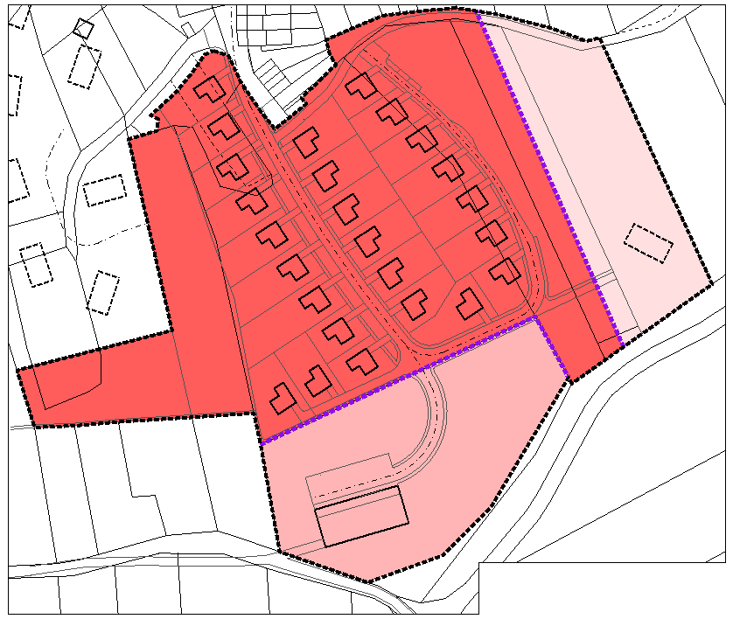
Podrobněji viz výkres č.08 Návrh etapizace.

Závěry a doporučení

V další fázi je nutno provést na ploše Z01d biologický průzkum a na jeho základě eventuálně zvolit v případě výskytu zvláště chráněných druhů kompenzační opatření. Minimalizovat rozsah kácení. Při realizaci záměrů kácení dřevin načasovat do období mimo hnízdění ptáků.

Soupis použitých podkladů

Při zpracování byly využity tyto materiály:
- Digitální mapové podklady a zaměření:
digitalizovaná katastrální mapa
digitální výškopis (ČÚZK Praha), Ortofotomapy, Geodis Brno s.r.o.,
- Průzkumy v terénu provedené zpracovatelem
- Průměrné ceny dopravní a technické infrastruktury – aktualizace 2021, Marie Polešáková a kol., MMR UUR, 2021.
- Zadání územní studie US1 Kurdějov lokalita „Záhumenice“
- Územní plán Kurdějov 2017
- UAP ORP Hustopeče
- Kurdějov – bydlení ve stráni (dopravní a technická infrastruktura), PD pro územní řízení, 06/2017, ateliér Zlámal, Brno

2. GRAFICKÁ část

VÝKRESOVÁ ČÁST

01. Výkres širších vztahů
02. Analýzy 1
03. Analýzy 2
04. Řešená plocha a využití v kontextu ÚP Kurdějov 1:5 000
05. Hlavní výkres - varianta 4 (Urbanistická koncepce) 1:1 000
06. Veřejná infrastruktura - Zásobování vodou, odkanalizování 1:1 000
07. Veřejná infrastruktura - Zásobování el. energií, plynem a spoje 1:1 000
08. Návrh etapizace 1:1 000
09. Výkres vlastnických vztahů 1:1 000
10. Řezy řešeným územím 1:1 000
11. Fotodokumentace 1
12. Fotodokumentace 2
13. Ptačí perspektiva 1
14. Ptačí perspektiva 2
15. Urbanistická kompozice – Vizualizace (15 a,b,c,d)
16. Hlavní výkres - varianta 1
17. Hlavní výkres - varianta 2
18. Hlavní výkres - varianta 3

Počet vyhotovení návrhu územní studie: 4 paré.

